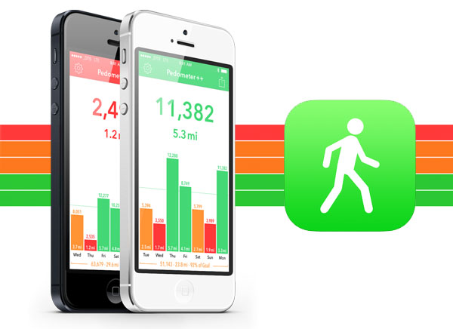
Séquence n°6 : Les objets connectés

Problématique générale : Comment réaliser une application "podomètre" ?

Thématique(s) : les produits intelligents
Apports de connaissances :
Structures algorithmiques (variables, fonctions, structures séquentielles, itératives, répétitives, conditionnelles)
A.E* : Comment configurer le robot Maqueen afin qu'il sorte d'un labyrinthe en totale autonomie?

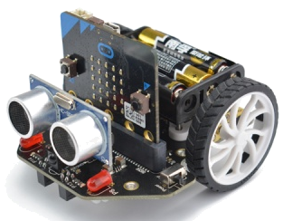
A.E* : Comment réaliser une application "podomètre" ?

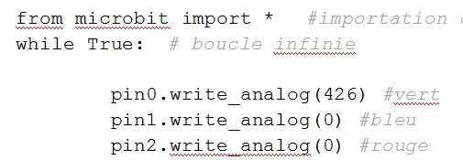
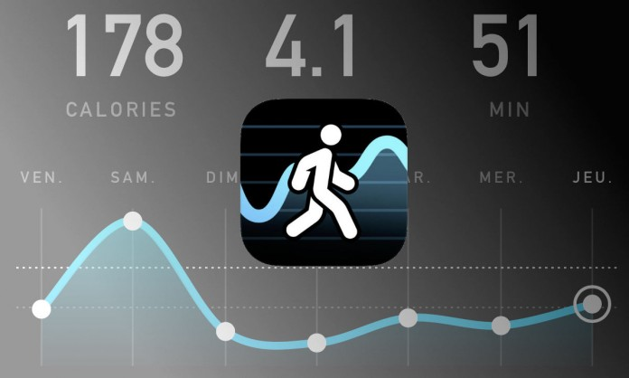
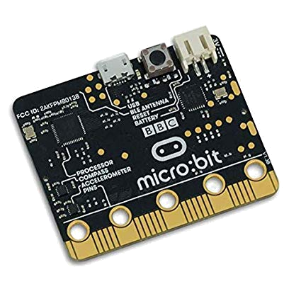

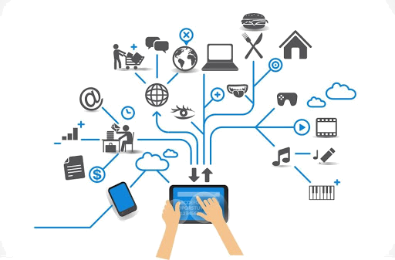

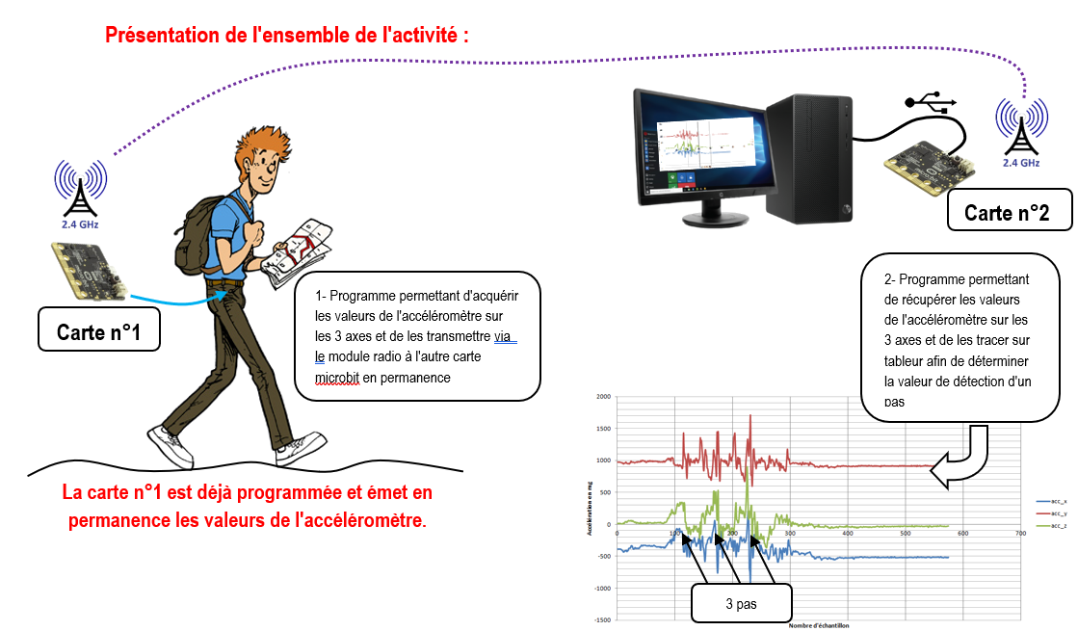

Synthèse :
La commande et la programmation par modulation de largeur d'impulsion

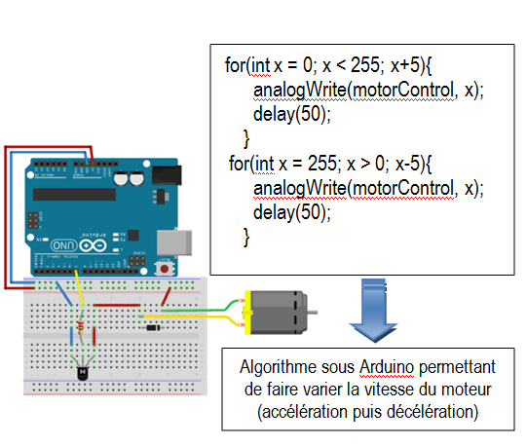
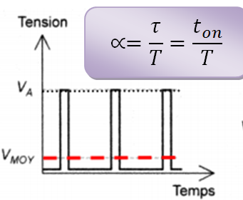

Les compétences abordées :
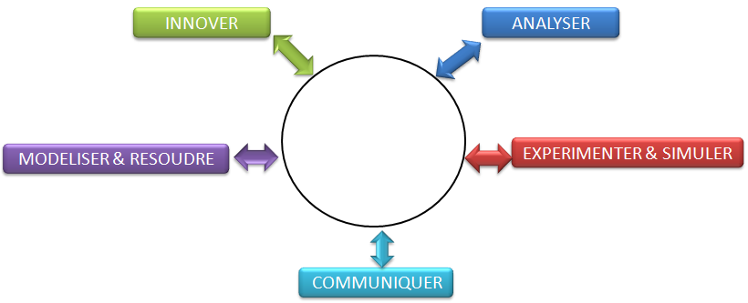
Compétences développées :
- Analyser le traitement de l’information
- Analyser le comportement d'un objet (événements discrets)

Compétences développées :
-Instrumenter tout ou partie d'un produit en vue de mesurer les performances

Compétences développées :
- Caractériser les échanges d’informations
-Traduire le comportement attendu ou observé d’un objet

Compétences développées :
- Documenter un programme informatique

Planning prévisionnel de la séquence :
Séance n°1 :
- 0h30 présentation et introduction
- 1h30 Apport de connaissances : Structures algorithmiques (variables, fonctions, structures séquentielles, itératives, répétitives, conditionnelles)

Séance n°3 : 2h

A.E* : Comment réaliser une application "podomètre" ?
Séance n°5 : 2h

A.E* : Comment configurer le robot Maqueen afin qu'il sorte d'un labyrinthe en totale autonomie?

Sem 07
Sem 06

Séance n°2 :
- 2h TD0 & TD1 :
Algorigrammes et algorithmes QCM et Serre d’élevage et EFFIBOT

Séance n°6 :
- 1h Synthèse
1h séquence n°7 présentation

Séance n°4 :
- 2h TD1 & TD2 :
Algorigrammes EFFIBOT et Hoverboard

Sem 05

